Министерство науки и высшего образования Российской Федерации
Южно-Российский государственный политехнический университет (НПИ)
имени М.И. Платова
ОТЧЁТ
по практической работе № 5
по дисциплине «Разработка мобильных приложений»
Выполнил: Яценко Е. А.
Группа: ________________
Новочеркасск
2026

Практическая работа № 5. Переключение между страницами
Цель работы: Создать приложение из двух окон с возможностью переключения активного окна по нажатию кнопки.
Ход работы
В проекте YacenkoEA_PR5 добавлены разметка activity_about.xml и класс AboutActivity. На первом экране отображается текст «Первое окно», на втором — «Второе окно». AboutActivity объявлена в AndroidManifest.xml.
Переход выполняется объектом Intent: из MainActivity указывается класс AboutActivity, из AboutActivity — класс MainActivity. Запуск второго экрана выполняет метод startActivity.
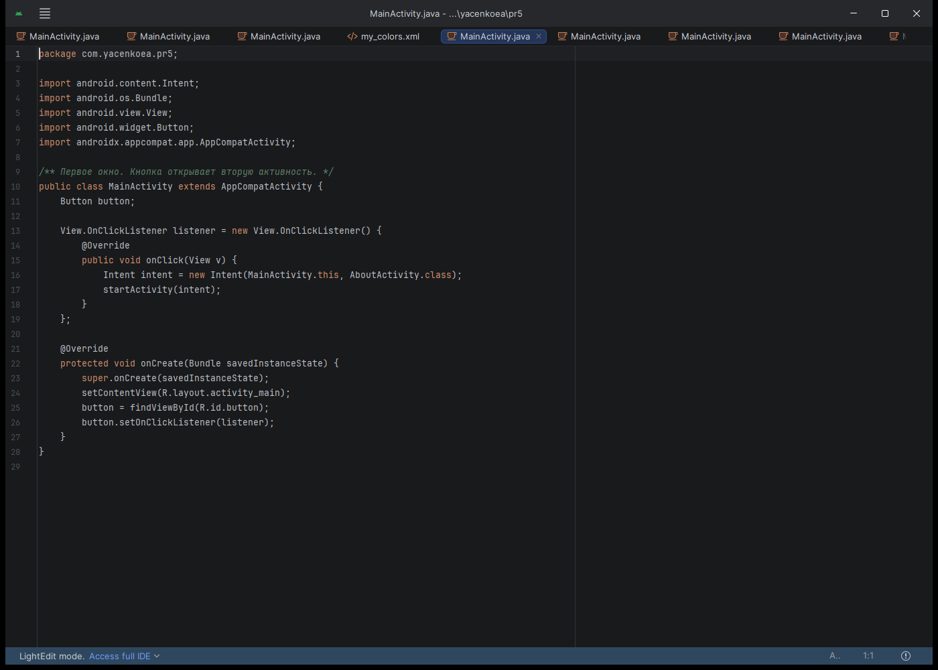
Рис. 5.1 — Проект YacenkoEA_PR5 в Android Studio, переход между окнами
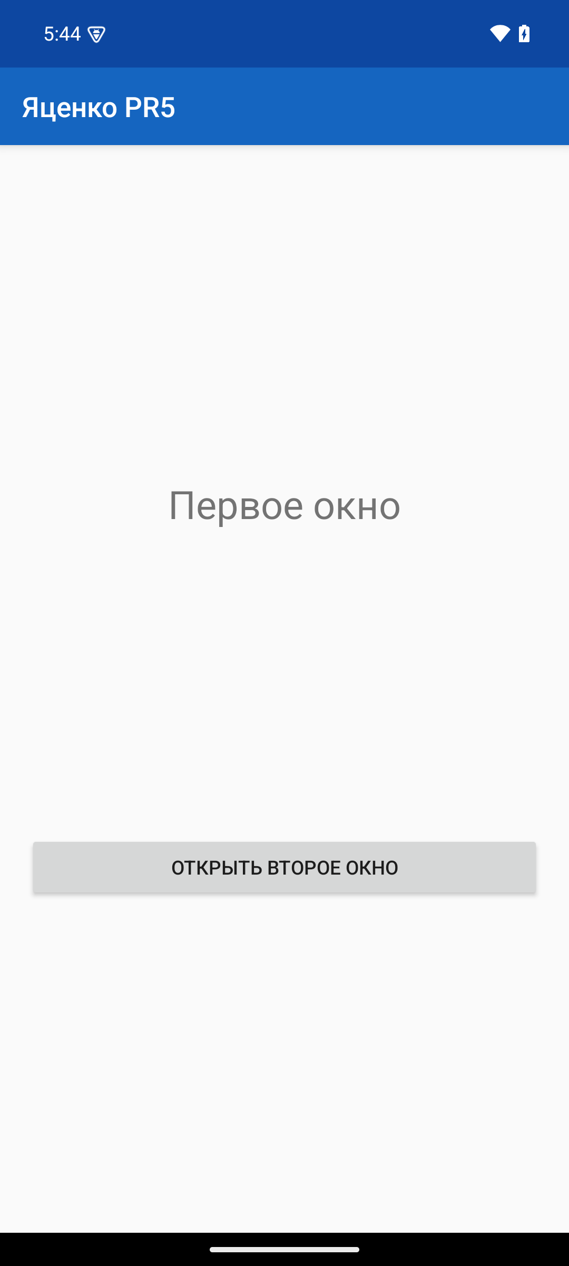 | 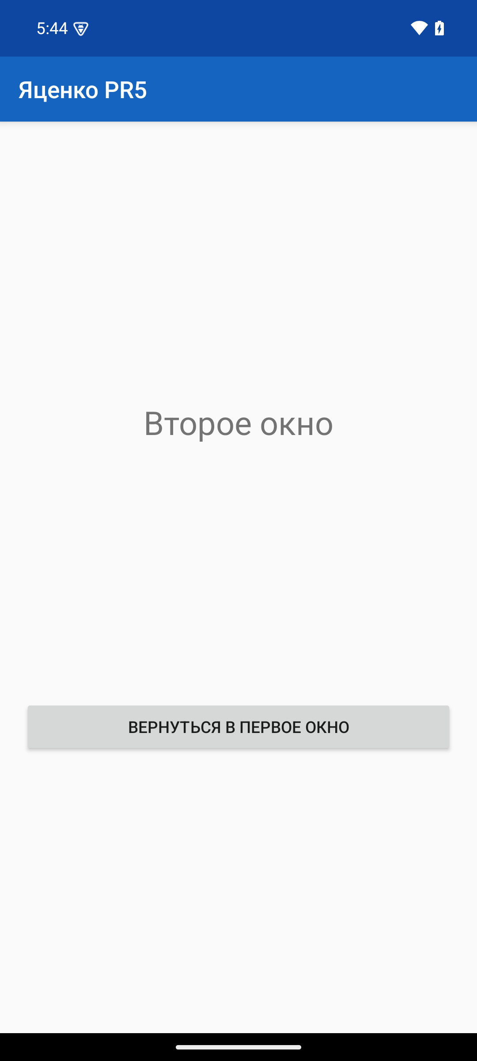
Рис. 5.2 — Первая активность | Рис. 5.3 — Вторая активность после перехода по кнопке

Вывод. В результате выполнения работы было произведено ознакомление с переключением между двумя активностями по нажатию кнопки.
Список использованных источников
1. Наугольнов О.А., Елкин Н.С., Январев С.Г., Логанчук М.Л. Разработка мобильных приложений: учебно-методическое пособие для практических работ. Новочеркасск: ЮРГПУ (НПИ), 2024.
2. Документация Android Developers. URL: https://developer.android.com/studio (дата обращения: 27.09.2026).
3. Metanit. Руководство по Android. URL: https://metanit.com/java/android/ (дата обращения: 27.09.2026).

